

GUÍA DE TALLER N° 2

“TIPOS DE AISLAMIENTOS Y PREPARACIÓN DEL CAMPO OPERATORIO”

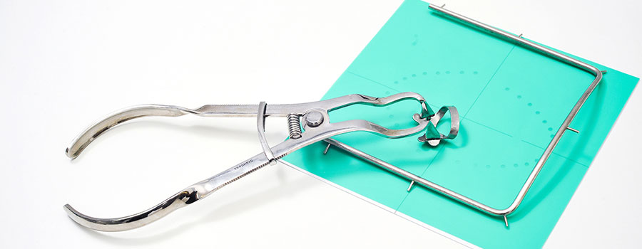

ASIGNATURA:

Asistencia en Odontología Restauradora
EOS3111

DIRIGIDO A:

Estudiantes Carrera Técnico Superior en Odontología

REQUISITOS:

Sin requisitos.

INTRODUCCIÓN

El campo operatorio es el sitio específico en el que se va a realizar alguna acción en un paciente, este debe tener ciertas características que deben cumplirse para asegurar el éxito de la restauración o del tratamiento; existen una serie de elementos e instrumentos utilizados en la preparación de este campo los cuales deben ser conocidos y bien manipulados para lograr una atención más eficaz, y por lo tanto un resultado positivo.

El alumno debe tener la capacidad de identificar y manipular cada uno de los instrumentos utilizados en la preparación del campo operatorio, así como en el aislamiento del mismo, cumpliendo con un protocolo de bioseguridad adecuado.

Competencias Asociadas a la Asignatura

Facilitar la realización de los procedimientos terapéuticos y de las técnicas de apoyo diagnóstico en odontología restauradora según las instrucciones del profesional a cargo

Unidades de Competencias Asociadas a la Asignatura

Colaborar en los procedimientos terapéuticos según la especialidad de Odontología Restauradora siguiendo las indicaciones del profesional.

Preparar el campo operatorio en concordancia con los requerimientos de la Odontología Restauradora y sus protocolos clínicos.

MARCO DE REFERENCIA TEÓRICO

Para lograr un resultado favorable dentro de los procedimientos de operatoria y odontología restauradora es de vital importancia tener un campo operatorio en condiciones adecuadas que puedan garantizar la preparación y posterior rehabilitación de las diferentes lesiones dentales.

Lograr una adecuada preparación de este campo requiere de aislar la zona a trabajar de los demás tejidos y fluidos orales para evitar la contaminación del tratamiento que se realiza.

El aislamiento del campo operatorio es una maniobra en la que se pretende garantizar unas condiciones óptimas para la intervención y restauración de los tejidos. Existen dos tipos de aislamiento de campo:
- Aislamiento Relativo.
- Aislamiento Absoluto.

El aislamiento relativo en el que se pretende impedir la llegada de saliva al sitio en el que se trabaja por medio de elementos absorbentes y de separación como eyector, tórulas de algodón, retractores de mejilla y de lengua.

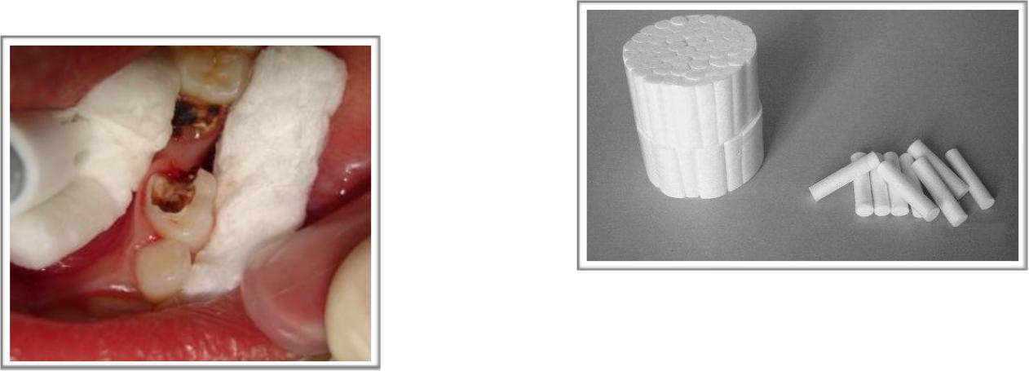

El aislamiento absoluto garantiza la separación completa del sitio en el que se trabaja de los demás tejidos y fluidos de la cavidad oral, para realizarlo se utilizan los siguientes elementos:

Goma dique: Es una tela de caucho o goma cuya función principal es aislar el diente o dientes en los que se trabaja de los demás tejidos.
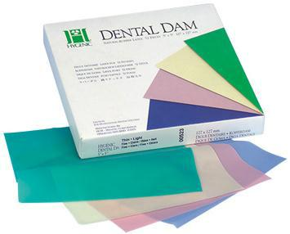

Clamps o grapas: Son elementos metálicos cuya función es lograr el anclaje de la goma dique, estas se sujetan en el tercio cervical del diente y existen de diferentes formas y tamaños que dependen del diente en el que se colocarán.
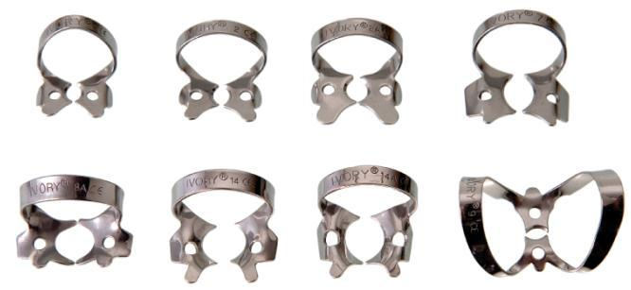

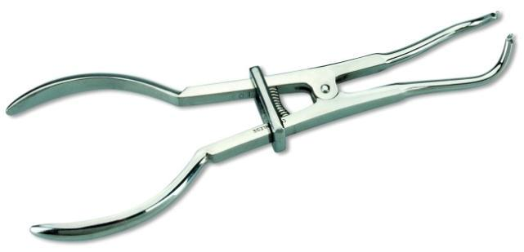
Porta clamp: Es una pinza que permite el transporte de la grapa o clamp desde o hacia el dientE.

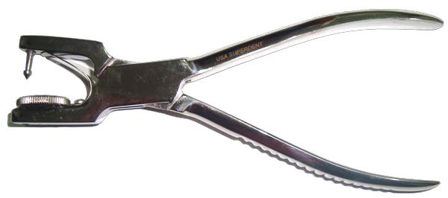
Perforador de tela de goma: Es un elemento que posee una punta cortante cuya función es realizar una perforación en la goma dique para posteriormente colocarla en el diente, el tamaño de la perforación puede graduarse dependiendo del diente en el que se trabajará.

Arco de Young: Es un arco metálico o plástico que permite la extensión de la goma dique.

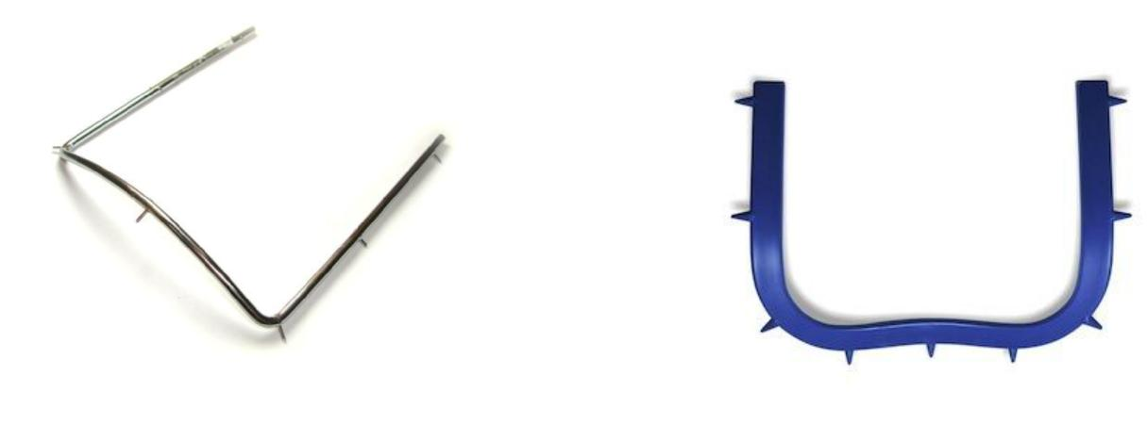

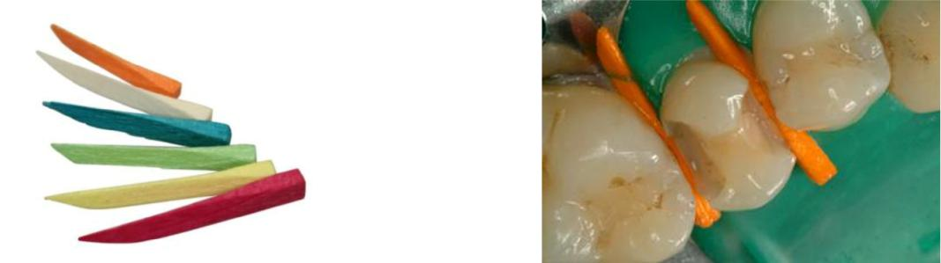
Cuñas de madera: Elementos que ayudan a afirmar la goma dique en las zonas interproximales de los dientes.

TALLER Nº2

Nombre del Taller | Aislamiento y preparación del campo operatorio
Requisitos para Taller | Previa lectura de la guía y de información adicional respecto del tema.  Uniforme completo, presentación personal adecuada, uso de elementos de bioseguridad respectivos.
Tiempo | 90 minutos
N° estudiantes | 12 estudiantes
Objetivos del Taller | Procedimentales | Actitudinales |  | Conceptuales
Objetivos del Taller | Manipular con habilidad y precisión el instrumental y los materiales utilizados en diferentes procedimientos terapéuticos operatorios y rehabilitadores.  Utilizar conceptos y técnicas ergonómicas en la asistencia y arsenaleos clínicos en el área de la rehabilitación. | Mostrar puntualidad y respeto durante las actividades clínicas.  Mostrar presentación personal acorde al ambiente clínico.  Riguroso en el orden y limpieza durante el desarrollo de actividades clínicas.  Mostrar rapidez y seguridad en la asistencia durante los procedimientos terapéuticos. |  | Reconocer las características e indicaciones de los diferentes equipos, instrumentos y materiales usados en el tratamiento de patologías bucales según rehabilitación oral.  Distinguir los requerimientos particulares de las acciones clínicas de odontología clínica restauradora y rehabilitadoras.  Identificar fundamentos ergonómicos aplicados a la clínica odontológica.
Estrategias - Descripción | Estación o Escenario |  | Actividad
En Sala de simulación clínica representando un Box odontológico con todos los elementos necesarios para la atención de un paciente. | Escenario 1:  Mesa auxiliar con el instrumental de examen y de aislamiento absoluto del campo. Sillón dental con fantomas simulando un paciente.  Escenario 2:  Mesa auxiliar con el instrumental de examen y de aislamiento relativo del campo. Sillón dental con fantomas simulando un paciente.
  El docente a cargo realizará una introducción
  breve sobre la importancia del aislamiento del campo operatorio, además, hará una retroalimentación de la guía con los alumnos.
  El docente mostrará el instrumental necesario para realizar el aislamiento de campo y mostrará, en los fantomas, la forma de realizar la técnica de aislamiento de campo, tanto relativo como absoluto.
  Los alumnos divididos en 2 grupos, uno por
  cada sillón, reforzarán los conceptos y la forma de utilización del instrumental de aislamiento y además simularán una preparación del campo operatorio en el braquet y en los fantomas.
Recursos | ROL DEL DOCENTE
- Sillón dental (2).  - Fantomas (2).  - Bandeja de examen (10).  - Espejo (10).  - Explorador (10).  - Pinza algodonera (10).  - Tórulas de algodón (3 paquetes).  - Arco de Young (5).  - Clamps (15)  - Porta clamps (5).  - Goma dique (15)  - Perforador de goma dique (5). | Realizar interrogantes, previos a la realización del taller, sobre la guía  y conocimientos previos vistos en clase sobre aislamiento de campo  operatorio.  Guiar a los alumnos durante la realización del taller, explicando las  características de cada uno de los elementos utilizados en la  preparación y aislamiento de campo operatorio.  El docente retroalimenta en forma permanente a los estudiantes en  las actividades y realiza el cierre del taller con un breve resumen con  participación activa de los alumnos.
Evaluación Formativa. | Cada alumno debe tener la capacidad de identificar y manipular los  instrumentos utilizados para la preparación y aislamiento de campo  operatorio, tanto relativo como absoluto.

ANEXOS

PAUTA DE EVALUACIÓN

NOMBRE DEL ALUMNO:

FECHA:

NOTA:
INDICADORES PRESENTACIÓN PERSONAL (20%) | C | MC | NC
Se presenta con tenida clínica completa impecable | 2 | 1 | 0
Se presenta con uñas cortas sin esmalte, sin anillos, pulseras, piercing ni aros. | 2 | 1 | 0
Se presenta con cabello tomado y ordenado | 2 | 1 | 0
TOTAL PRESENTACIÓN PERSONAL
INDICADORES DE PROCEDIMIENTO GENERAL DE TALLER (20%) | C | MC | NC
Realiza lavado de manos al inicio del taller | 2 | 1 | 0
Usa barreras de protección (guantes, mascarilla, gorro) | 2 | 1 | 0
Limpia y desinfecta el área clínica de acuerdo a la normativa vigente (sillón dental, unidad de | 2 | 1 | 0
agua, lámpara, braquet)
Verifica el funcionamiento del equipamiento e instrumental Odontológico (Sillón dental, uni- | 2 | 1 | 0
dad de agua, instrumental dinámico, etc)
Se lava las manos antes de la atención clínica | 2 | 1 | 0
Usa barreras de protección (guantes, mascarilla, gorro, antiparras) | 2 | 1 | 0
Arma el campo clínico para la atención del paciente (braquet completo más vaso, eyector, antiparra y pechera). | 2 | 1 | 0
TOTAL PROCEDIMIENTO GENERAL
INDICADORES DE PROCEDIMIENTO ESPECÍFICO DEL TALLER (60%) | C | MC | NC
Identifica el instrumental de aislamiento de campo absoluto a utilizar | 2 | 1 | 0
Prepara el braquet con todos los elementos necesarios para el aislamiento de campo. | 2 | 1 | 0
Trabaja de forma ordenada y mantiene limpio el sitio de trabajo. | 2 | 1 | 0
Limpia y desinfecta el área clínica según la normativa vigente (sillón dental, unidad de agua, | 2 | 1 | 0
lámpara, braquet) y desecha las barreras de protección utilizadas al finalizar la actividad.
Al finalizar la jornada de trabajo, dejar limpio y ordenado el puesto de trabajo, despichar y | 2 | 1 | 0
apagar el compresor.
TOTAL PROCEDIMIENTO (80%)
C: Competente.
MC: Medianamente competente.
NC: No competente.

